INDICAÇÃO

Indicamos a Sua Excelência a Senhora Ana Sheila Lemos, Prefeita Municipal, e a Sua Senhoria o Senhor Lucas Dias, a inclusão de um ponto final após a Unidade de Saúde da Família do Iguá na linha R65 no Iguá.

A Sua Excelência a Senhora Ana Sheila Lemos

A Sua Senhoria o Senhor Lucas Dias

JUSTIFICATIVA

Trata-se de uma indicação para a instalação de um novo itinerário ao transporte coletivo, especificamente na linha R65, com o roteiro Centro x Iguá.,

Atualmente, o último ponto do transporte coletivo nesta rota é até a praça Estavam Santos. No entanto, solicitamos que seja adicionado ao itinerário um ponto final após a Unidade de Saúde da Família do Iguá. Este local apresenta espaço apropriado para o retorno e parada do ônibus, facilitando o acesso aos moradores da região.

A razão primordial para esta solicitação é a considerável distância que os usuários precisam percorrer, mais de 500 metros, até o atual ponto final. Tal situação tem causado inconvenientes e dificuldades para os residentes do Distrito do Iguá, impactando negativamente em seus deslocamentos diários.

A inclusão deste novo ponto final proporcionaria maior comodidade e acessibilidade aos usuários do transporte público, além de contribuir para a otimização do serviço oferecido pela empresa responsável pela linha R65.

Plenário Vereadora Carmem Lúcia, 11/04/2024.

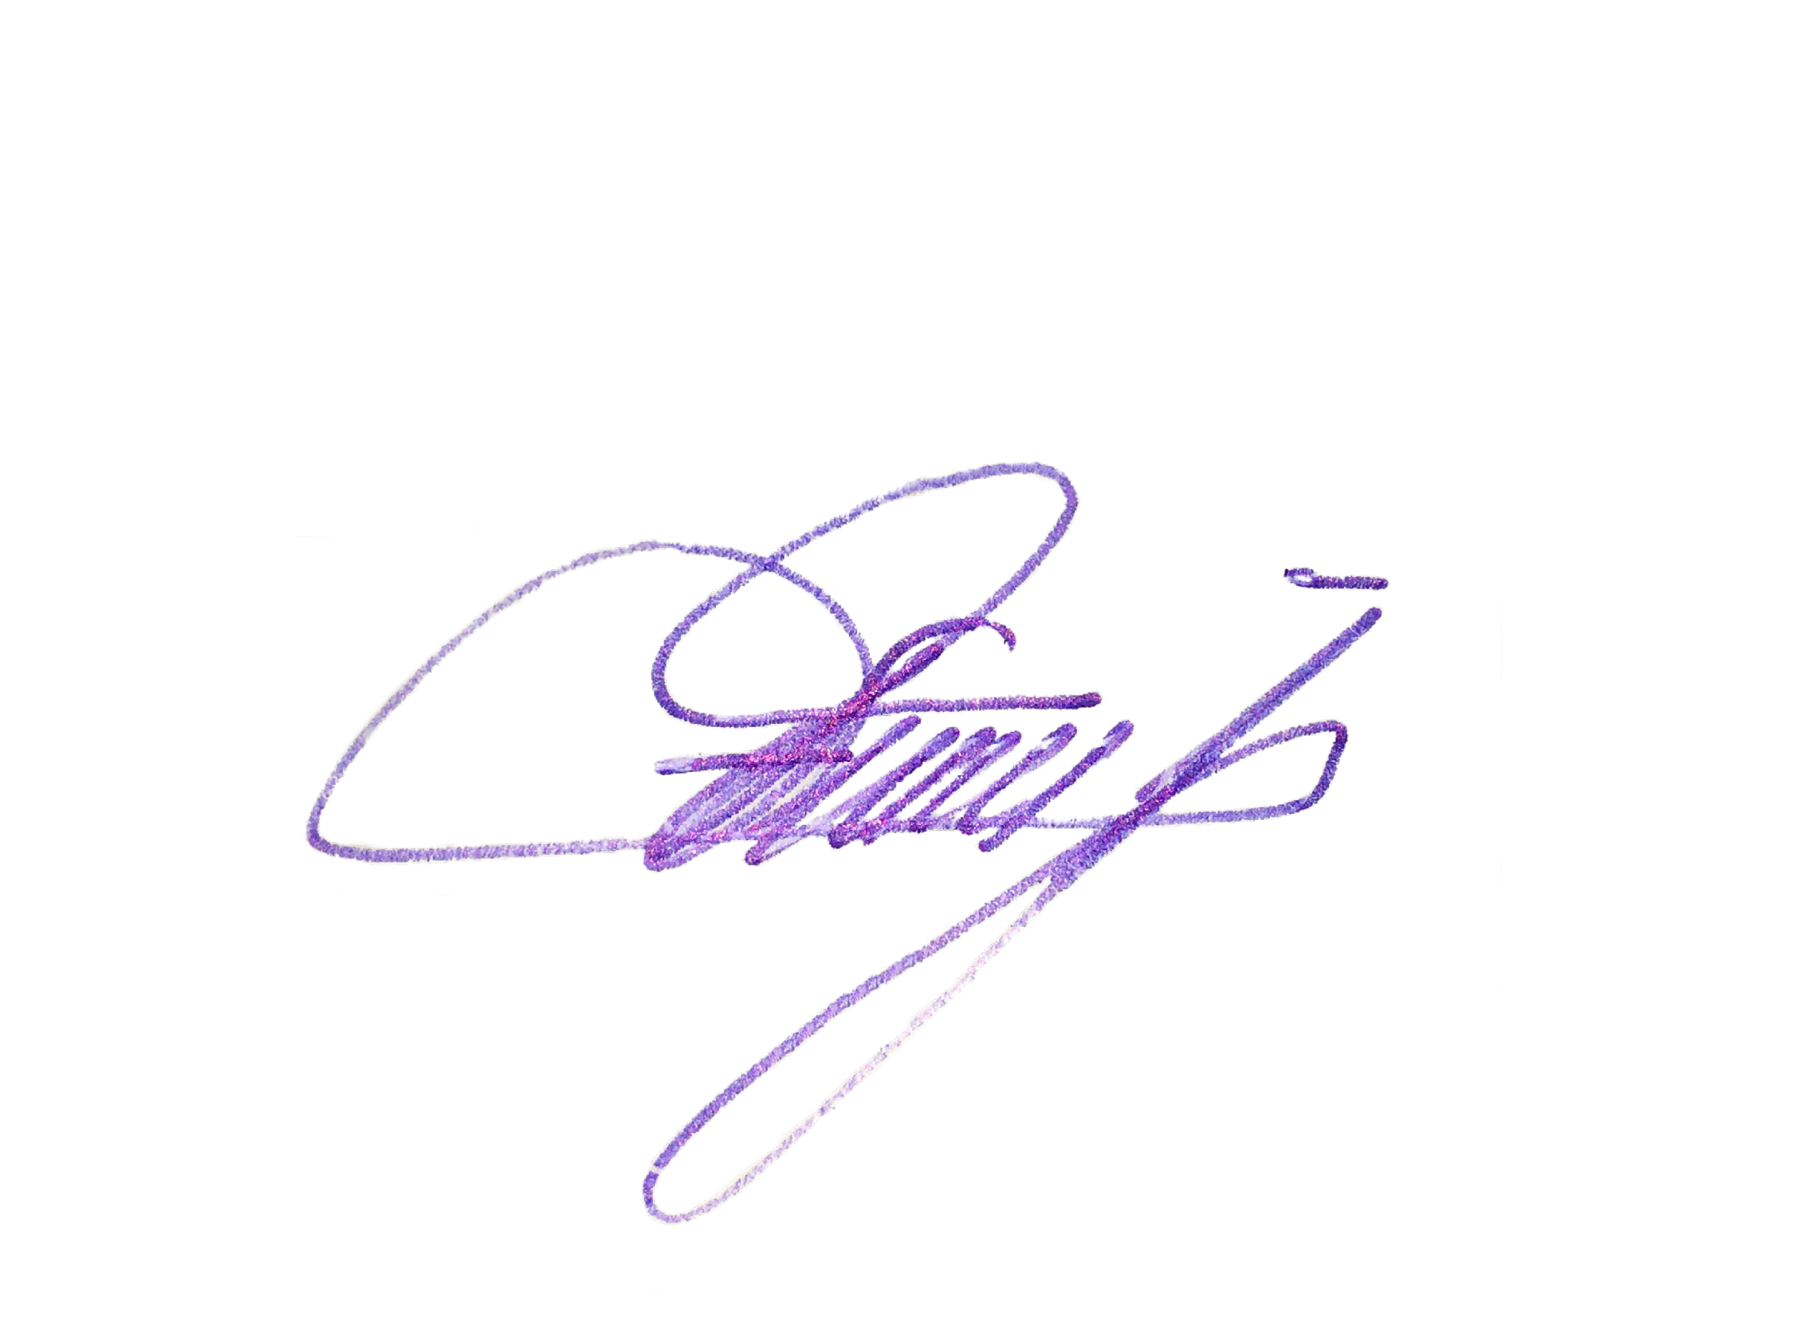

Edivaldo Ferreira Júnior

Vereador - PSDB

